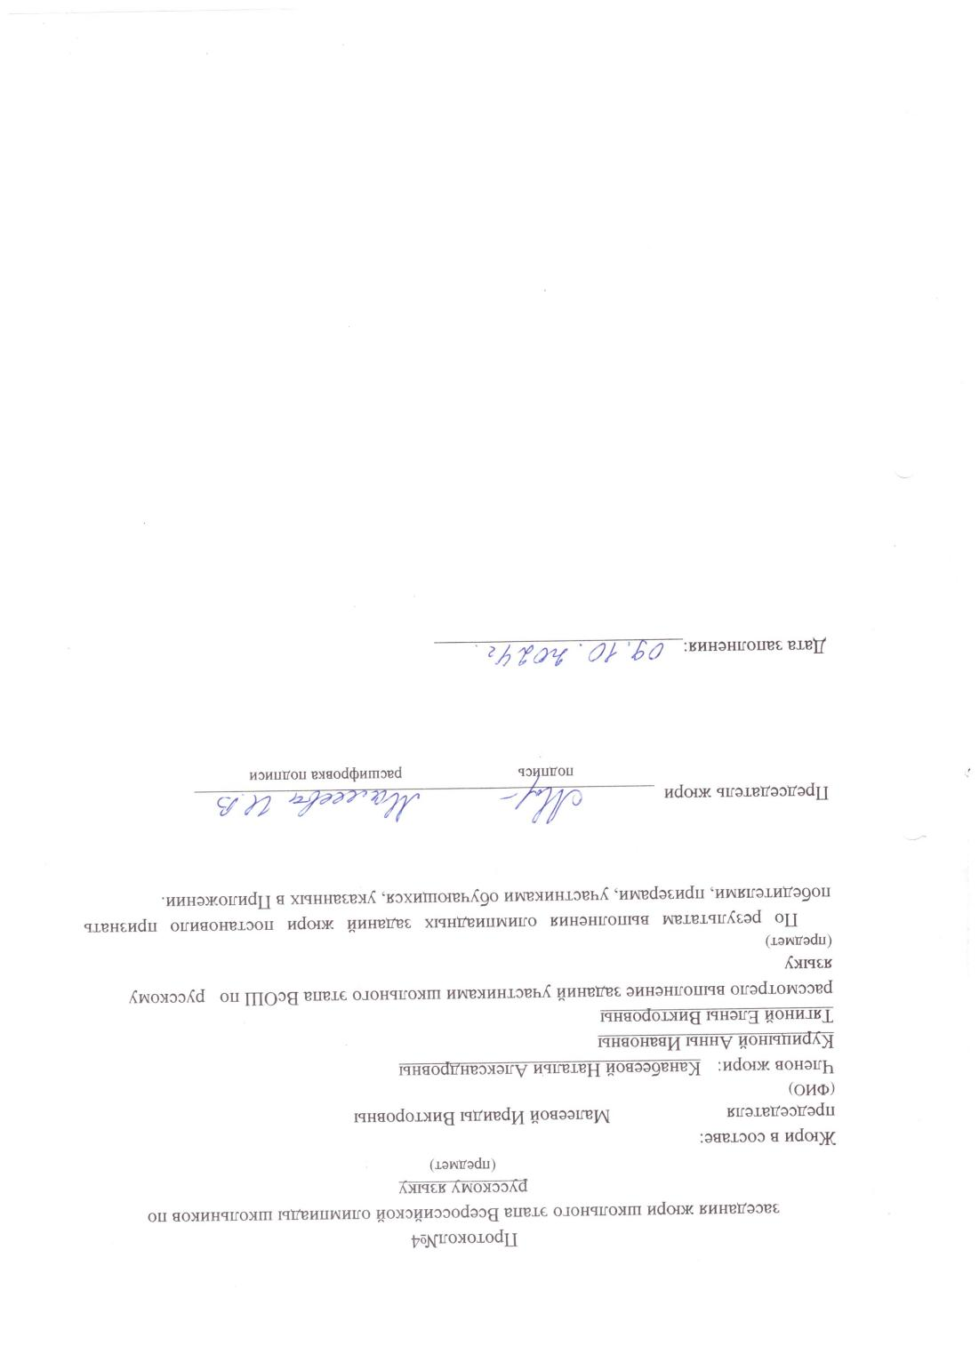

**Результаты проведения школьного этапа всероссийской олимпиады школьников 2024-2025уч.г по предмету: русский язык**

|  |  |  |  |  |  |  |
| --- | --- | --- | --- | --- | --- | --- |
| № п/п | Код участника | Полное наименование общеобразовательной организации | Класс участия | Класс обучения | Итоговый результат (баллы) | Статус участника (победитель/ призер/ участник) |
| 1. | А42024 | Муниципальное общеобразовательное учреждение Стемасская средняя общеобразовательная школа имени Героя Советского Союза А.С.Гришина | 4 | 4 | 31,5 | участник |
| 2 | К42024 | 4 | 4 | 29 | участник |
| 3 | О52024 | 5 | 5 | 30,5 | участник |
| 4 | З52024 | 5 | 5 | 31 | участник |
| 5 | И52024 | 5 | 5 | 36 | участник |
| 6 | И62024 | 6 | 6 | 29,5 | участник |
| 7 | К82024 | 8 | 8 | 26,5 | участник |
| 8 | З92024 | 9 | 9 | 60,75 | участник |
| 9 | К92024 | 9 | 9 | 35,75 | Призёр IIIм |
| 10 | В92024 | 9 | 9 | 31,5 | участник |
| 11 | К02024 | 10 | 10 | 70,25 | участник |
| 12 | М12024 | 11 | 11 | 67,75 | участник |